黑龙江省龙东地区2025年初中学业水平考试
历史试题
考生注意：
1.考试时间90分钟；
2.全卷共四道大题，总分100分；
3.请将答案填写在答题卡的指定位置。
一、单项选择题（每小题只有一个正确选项，每题2分，共40分）
1. 某校组织学生开展了“中华文明探源之旅”研学活动，学生们在陕西西安半坡村这一站可以看到（ ）
A. 干栏式建筑 B. 木结构水井 C. 出土的粟 D. 使用天然漆
2. 当你看到《最早的中国——二里头文明的崛起》一书时，你应想到的朝代是（ ）
A. 夏朝 B. 商朝 C. 秦朝 D. 元朝
3. 以下是某同学在一节历史课堂上整理的笔记。由此可知，他本节课学习的内容是（ ）
1.商鞅变法为秦国统一中国奠定基础。
2.孝文帝改革增强了北魏实力。
3.王安石变法使北宋政府的财政收入有所增加。

A. 经济重心南移 B. 改革推动发展 C. 国家走向统一 D. 君主专制强化
4. “转来转去自行，千匝万匝未停。停未，停未，禾苗待我灌醉”描写的是（ ）
A. 耧车 B. 曲辕犁 C. 筒车 D. 秧马
5. “间年外域有人来，宁可求全关不开。”这副对联讽刺的是清朝实行（ ）
A. 休养生息政策 B. 重文轻武政策 C. 文化专制政策 D. 闭关锁国政策
6. 下列哪一口号或纲领出自中国历史上规模最宏大的农民战争（ ）
A. “王侯将相，宁有种乎！” B. “有田同耕，有饭同食。”
C. “创立民国，平均地权” D. “外争主权，内除国贼。”
7. 1912年发表的《新陈代谢》一文中写道：“共和政体成，专制政体灭……总统成，皇帝灭。”文章中两个“成”所表述的事件是（ ）
A. 中华民国成立 B. 提出三民主义 C. 秋收起义爆发 D. 推翻封建制度
8. 1915年，下列哪位人物在上海正式吹响了新文化运动的号角（ ）
A. 蔡元培 B. 李大钊 C. 毛泽东 D. 陈独秀
9. “一切都变了，这是分水岭……这二十几个人在这里开会是为了正式确定长征的领导和方向的彻底改变。”材料反映的是中国共产党召开的哪次重要会议（ ）
A. 中共一大 B. 古田会议 C. 遵义会议 D. 中共七大
10. 1895年以后的近代中国，各种救国方案层出不穷。有人主张变法图强，有人主张革命救国，还有人主张实业救国。其中，主张“实业救国”的人物是（ ）
A. 奕䜣 B. 严复 C. 张謇 D. 邹容
11. 他的研究成果对解决世界性饥饿问题有重要贡献。他遗像背后的巨石上镌刻着：“人就像种子，要做一粒好种子。”“他”是（ ）
A. 屠呦呦 B. 钱学森 C. 袁隆平 D. 邓稼先
12. 中华文化源远流长，博大精深。历史上，日本曾长期吸收中国文化，它仿效唐朝的典章制度进行的改革是（ ）
A. 大化改新 B. 新经济政策 C. 明治维新 D. 罗斯福新政
13. 下图中人物的对话能够体现出（ ）
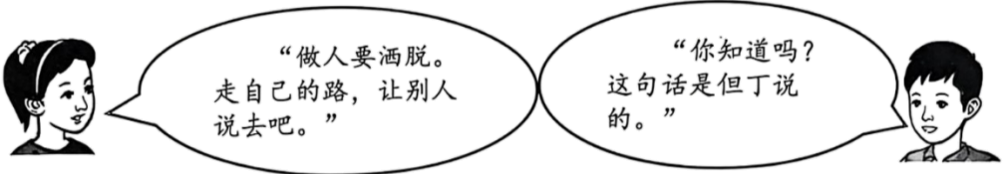
A. 神权至上思潮 B. 人文主义思潮 C. 理性主义思潮 D. 天赋人权思潮
14. 看到“来克星顿的枪声”“《独立宣言》的发表”“萨拉托加大捷”等提示语时，你应该想到（ ）
A. 拉丁美洲独立运动 B. 美国独立战争
C. 非暴力不合作运动 D. 纳米比亚独立
15. 历史史实是指对历史人物或事件的客观叙述。历史解释是对史实的分析或评判。下列各项中属于历史解释的是（ ）
A. 拿破仑主持制定民法典
B. 英国议会通过《权利法案》
C. 法国成立法兰西第一共和国
D. 英国资产阶级革命对世界近代史产生重要影响
16. 19世纪60年代，世界历史发展的主流是资本主义的巩固和扩展。1861年，美国爆发了南北战争。同年，俄国进行了（ ）
A. 彼得一世改革 B. 农奴制改革 C. 二月革命 D. 十月革命
17. 在演绎“近代科学与文化”的课本剧时，有位同学说出了这样的台词：“我是近代自然科学的奠基人之一，万有引力定律、光学分析、微积分学是我的三大成就。”他演绎的角色是（ ）
A. 牛顿 B. 贝多芬 C. 托尔斯泰 D. 达尔文
18. 以下是历史学科知识竞赛中主持人出示的词条，其中与第一次世界大战有关的是（ ）
①凡尔登战役②斯大林格勒保卫战③诺曼底登陆④日本偷袭珍珠港

A. ① B. ② C. ③ D. ④
19. 西德总理阿德纳说：“如果欧洲人不想在起了根本变化的世界里走下坡路的话，必须走向联合。”欧洲在“走向联合”的过程中，于20世纪90年代成立了（ ）
A. 国际联盟 B. 北约组织 C. 华约组织 D. 欧洲联盟
20. 放眼身边，AI司机、AI助教、AI医生悄然出现；推理大模型有问必答；机器人健步如飞。这体现出我们正处于（ ）
A. 石器时代 B. 蒸汽时代 C. 电气时代 D. 信息时代
二、组合列举题（每空1分，共8分）
21. 根据提示写出相应的历史人物。
（1）南北朝时期，把圆周率精确到小数点后第七位的科学家是_________。
（2）贞观之治的开创者是_________。
（3）从荷兰殖民者手中收复台湾的民族英雄是_________。
（4）古希腊百科全书式学者是_________。
22. 根据提示写出相关历史信息
（1）迄今已知世界上第一部较为完整的成文法典是_________。
（2）为三国鼎立局面的形成奠定基础的战役是_________。
（3）西罗马帝国灭亡后，日耳曼人建立的最强大的王国是_________。
（4）被誉为“中国17世纪的工艺百科全书”的是_________。
三、史料解析题（23—26题每题8分，共32分）
23. 在漫长的历史画卷中，人类创造的科技与文化成就犹如一颗颗璀璨的明珠，散发着独特而耀眼的光芒。请跟随历史兴趣小组一起探寻其中的奥秘吧！
【阅读典籍·感悟先贤智慧】
材料一：
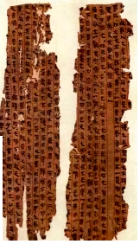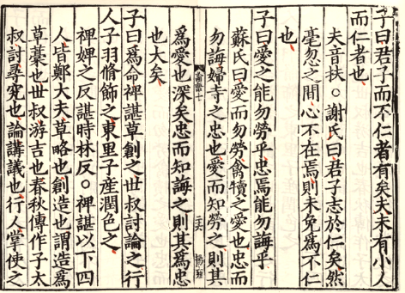
图一 帛书《道德经》 图二 《论语》书影
搜集图文·提炼核心观点】
材料二：
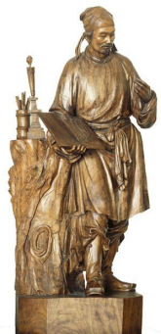 | 宋代是中国古代科学技术发展史上最辉煌的时期……举世闻名的四大发明中有三项完成于两宋时期……为推动世界历史进程和世界文明的发展作出了巨大贡献。  ——杨宁一《历史学习新视野 新知识》
【制作年表·学习精神品质】
材料三：
时间 | 18世纪30年代—19世纪20年代的发明及应用历程
1733年 | 凯伊发明飞梭
1765年 | 哈格里夫斯发明“珍妮机”
1785年 | 瓦特经过多年努力改进的蒸汽机投入使用
1825年 | 斯蒂芬森设计的蒸汽机车正式试车

（1）从材料一两幅图中任选其一，写出该作品是哪个学派的经典之作？并指出该学派的创始人及其主要思想。
（2）材料二中的人物是谁？他的主要发明是什么？并结合人物右侧文字及所学提炼一个观点。
（3）从材料三中找出这一时期的哪一发明为机器生产提供了有效的动力？
（4）结合上述材料，说说你能从这些优秀人物身上汲取哪些精神养料？
24. 我国自古以来就是一个统一的多民族国家，中华民族共同体的形成是中国历史发展的必然结果。阅读材料，回答问题。
材料一：秦汉是中国封建社会制度的体制设计和机制建构的开创时期，是统一的多民族国家奠基并初具规模的时期……在中国历史上占有十分重要的地位。
——中国社会科学院历史研究所《简明中国历史读本》
材料二：元统一全国以后，忽必烈为了便于处理中央和地方的事务，提高管理效能，在全国范围内改设管理机构，在中央设中书省，在地方设10个行中书省。以后历代各省的设置，基本上都是从这一制度中派生出来的。
——摘编自许正文《论我国省制的沿革与发展》
材料三：各少数民族聚居的地方实行区域自治，设立自治机关，行使自治权。各民族自治地方，都是中华人民共和国不可分离的部分。
——《中华人民共和国宪法》
（1）结合材料一及所学，指出秦实现统一后“体制设计和机制建构”在地方上体现为哪一制度？为加强对地方的控制，汉武帝采纳了主父偃的什么建议？
（2）材料二中“以后历代各省的设置”都源自元朝的什么制度？元朝又是如何对澎湖和琉球（今台湾）进行有效管理的？
（3）材料三中的“区域自治”具体指我国哪项基本政治制度？今年是西藏自治区成立60周年，列举一例清朝时期对这一地区实行有效管辖的史实。
（4）结合上述材料，谈谈你对铸牢中华民族共同体意识的认识。
25. 某班举办了一期主题为“侵略·反抗·探索”的手抄报展，以下是其中部分同学的优秀作品节选。结合所学，回答问题。
节选一：
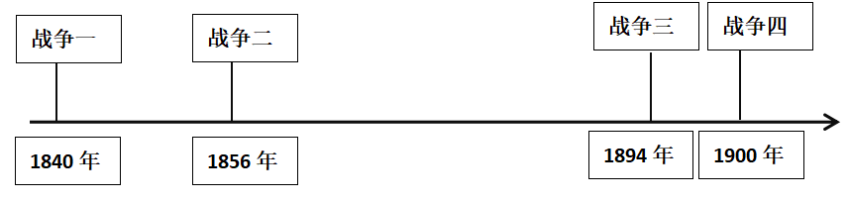
节选二：
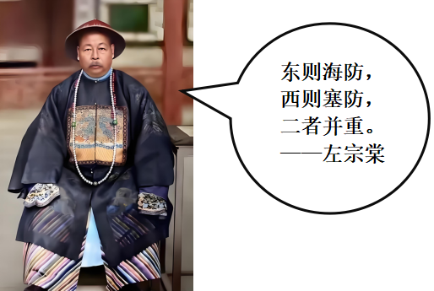
节选三：
事实证明，旧式的农民战争，不触动封建根基的自强运动和改良主义，资产阶级革命派领导的民主革命，以及照搬西方资本主义的其他种种方案，都不能完成救亡图存的民族使命和反帝反封建的历史任务。
——摘编自李颖《文献中的百年党史》
（中国）无议会可以利用，无组织工人举行罢工的合法权利。在这里，共产党的任务，基本的不是经过长期合法斗争以进入起义和战争，也不是先占城市后取乡村，而是走相反的道路。
——毛泽东《战争和战略问题》

（1）节选一的时间轴中，“战争一”对中国产生了怎样的影响？“战争四”失败后中国被迫签订的不平等条约是什么？
（2）依据节选二，说出该人物的主要功绩是什么？此外，他还是中国历史上第一次近代化运动的代表人物之一，写出这场运动的名称。
（3）节选三中的“改良主义”和“民主革命”分别说的是什么历史事件？“相反的道路”具体是什么革命道路？
（4）从上述三则节选中，你能得出哪些结论？
26. 历史活动课上，师生们以“人民群众是历史的创造者”为主题展开下列讨论。
讨论一：人民的觉醒与力量
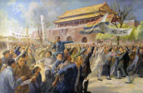  油画《五四运动》 | 民工 | 880余万人次
 | 大小车 | 141万辆
 | 担架 | 36万余副
 | 牲畜 | 260余万头
 | 粮食 | 4.25亿公斤
 | 三大战役人民支援前线表
讨论二：人民的梦想与期盼
“我们祖祖辈辈做梦在想着有一天自己能有三亩、五亩的地，能在自己的土地上耕种，那有多高兴啊！……这个梦想实现了……过去是给地主扛着饭碗，现在劳动成果完全自己所得，这样我们的生产劲头怎能不大呢？”
——辽宁省农民给毛主席的一封信
“只有马克思的哲学唯物主义，才给无产阶级指明了如何摆脱一切被压迫阶级至今深受其害的精神奴役的出路。”
——列宁

（1）讨论一中油画反映的事件有何重要的历史意义？表格中的数据体现了人民群众对哪场战争的大力支援？新中国成立之初，我们又在人民群众的支持下赢得了哪场战争的胜利？
（2）结合讨论二，说出建国后农民的“梦想”是在什么事件基本完成后实现的？指导无产阶级摆脱压迫和“精神奴役”的科学理论是什么？
（3）经过以上讨论后，老师布置了“人民的探索与榜样”这一学习任务。在社会主义建设探索时期，我国涌现出一批英雄模范人物，其中被誉为“铁人”的是谁？他身上体现出怎样的时代精神？
（4）作为人民中的一员，你应该通过怎样的努力，为建设社会主义现代化强国添砖加瓦？
四、活动探究题（27、28题各10分，共20分）
27. 交通运输与我们的生活息息相关，对社会经济的发展起着极其重要的作用。老师设计了以下问题，邀你一起探究学习。
【读诗词，叹工程伟大】
材料一：尽道隋亡为此河，至今千里赖通波。
———皮日休
材料二：一桥飞架南北，天堑变通途。
——毛泽东
（1）材料一是隋朝修建的哪一工程？结合所学说说该工程有何重要历史作用？
（2）材料二中的“桥”具体指的是哪座桥？它建成于什么时期？
【观图文，看商路繁华】
材料三：
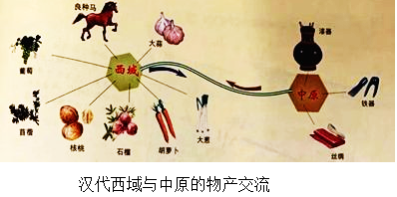  西域与中国的物产交流 | 欧洲的航海探险，使得世界各地区相互依存，各个地区各个民族之间的联系日益紧密……以国别和种族为主的地域性历史开始演变为相互交流、影响和融合的世界历史。  ——摘编自《新全球史：文明的传承与交流》

（3）材料三中“西域与中原的物产交流”与哪条商路的开辟有关？这条商路的起点是哪里？
（4）材料三中“欧洲的航海探险”具体指的是什么？写出该事件的历史意义？
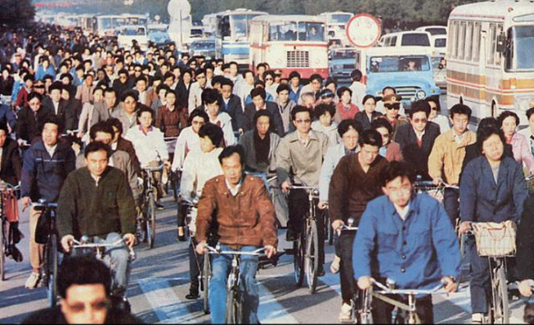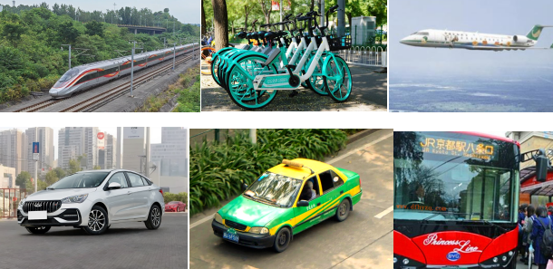
图一 昔日“自行车王国” 图二 如今……
（5）请将图二下方省略的部分用自己的语言补充完整。并分析交通领域出现这种变化的原因？
28. 当今世界正在经历百年未有之变局。历史老师以“国际关系”为主题，设计了以下学习内容，请你一起探究完成。
【硝烟未散，明争暗斗】
材料一：
类别 | 英国 | 法国 | 美国 | 德国 | 我相信这只是一个二十年的休战，在凡尔赛宫的镜厅中夺取德国的东西我们要付出代价，也就是说，一战的结束埋下了二战的种子，现如今，这个种子已经冒芽了。  ——法国元帅福煦
1870-1913年工业增长倍数 | 1.3 | 1.9 | 8.1 | 4.6
1860年工业产量所占位次 | 1 | 2 | 4 | 3
1913年工业产量所占位次 | 3 | 4 | 1 | 2
1913年殖民地面积所占位次 | 1 | 2 | 5 | 4

（1）阅读材料一，从根本原因的角度分析两次世界大战爆发的相同点。并回答一战后形成的哪一国际格局“埋下了二战的种子”？
【联合作战，中国力量】
材料二：今年是世界反法西斯战争胜利80周年，也是联合国这一最具普遍性、代表性和权威性的政府间国际组织成立80周年。
——摘自《人民日报》
（2）材料二中，揭开这场“战争”序幕的事件是什么？此后，哪一事变的和平解决使抗日民族统一战线初步形成？
材料三：第二次世界大战中中国抗战的数据
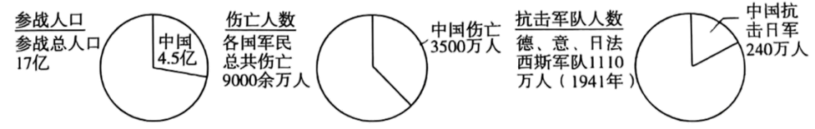
（3）结合材料三及所学，总结中国在世界反法西斯战争中突出贡献。
【和平支柱，止戈弃武】
材料四：
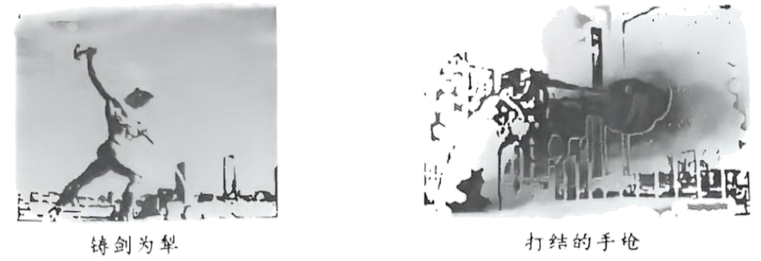
（4）上图是联合国门前屹立的两个雕塑，它们反映出人们共同的愿望是什么？该组织的成立是哪次会议上做出的决定？
【科技强国。中国影响】
材料五：
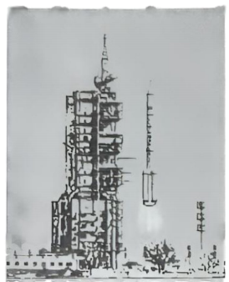  2025年4月24日，搭载神舟二十号载人飞船的长征二号F遥二十运载火箭点火发射 | 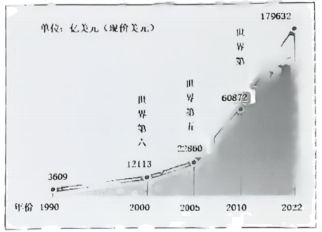  中国国内生产总值增长变化
中国外交将坚定不移地站在历史正确的一边，站在人类进步的一边，将以中国的确定性稳住不确定的世界。我们将做捍卫国家利益的坚定力量。我们将做维护世界和平稳定的正义力量。我们将做维护国际公平正义的进步力量。我们将做促进全球共同发展的建设力量。
——改编自《人民日报》
（5）结合材料五及所学知识，谈谈综合国力与外交之间的关系。

